Инновации – наш путь к успеху!
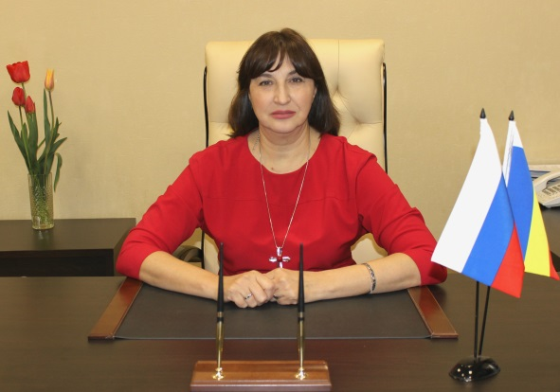
МБУ «Центр социального обслуживания населения Пролетарского района города Ростова-на-Дону» – инновационная площадка, где сегодня с успехом применяются современные передовые социальные технологии. Мы понимаем, что только инновации для пожилых людей и социальных работников – наш общий путь к успеху, и поэтому обозначили для себя проблему – социальное долголетие. Реализации этой проблемы посвящены все инновационные проекты учреждения.
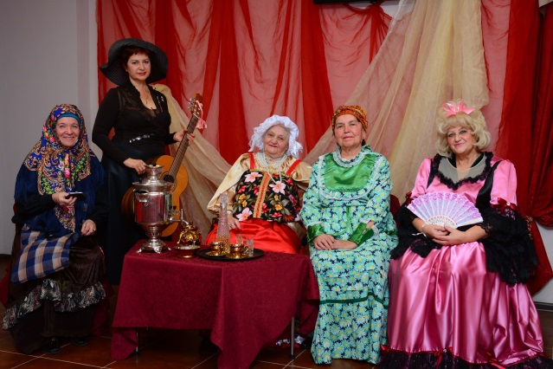
Социальный театр, созданный в Центре, стал тем притягательным местом, где у получателей социальных услуг улучшается настроение, повышается тяга к жизни, раскрывается творческий потенциал в довольно зрелом возрасте!
Актуальность проекта подкреплена победами в областном и южнороссийском конкурсах социальных проектов «Воля и великодушие» и признанием «Театра на ладони» лучшим социокультурным проектом 2017, 2018 годов.
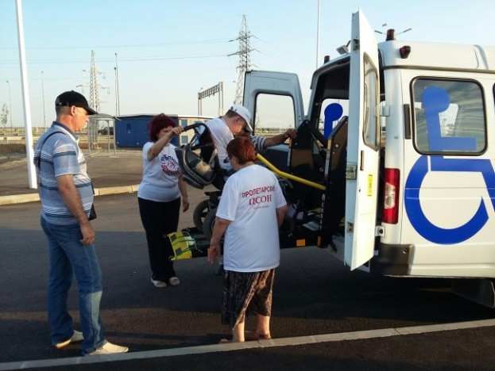
Не менее значимым инновационным проектом для Центра стал волонтёрский проект «Серебряная гвардия». Наши добровольцы старшего возраста чувствуют в себе большой потенциал, занимают активную гражданскую позицию, берутся за любые возможности, позволяющие проявлять инициативу.
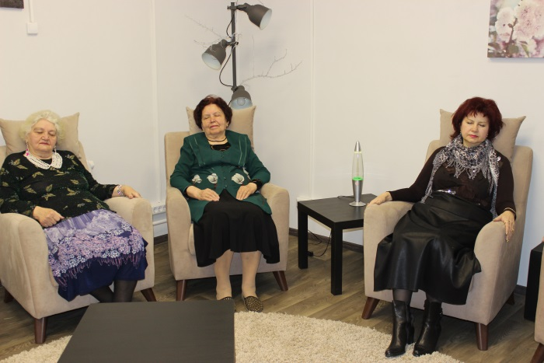
В 2018 году гвардейцы приняли участие в чемпионате мира по футболу - 2018, где совместно с «Социальным такси» осуществляли доставку маломобильных граждан к стадиону «Ростов-арена», где встречали и провожали гостей нашего города, указывали путь к объектам инфраструктуры стадиона.
Мы понимаем, что социальное долголетие - это, прежде всего, здоровое долголетие. Именно поэтому в нашем учреждении создана комната психологической разгрузки, где для пожилых людей и сотрудников центра проводятся индивидуальные занятия и групповые тренинги с использованием современных методов релаксации: ароматерапии, музыкотерапии, цветотерапии, изотерапии и др. Мы считаем, что в старшем возрасте активный здоровый образ жизни важнее, чем когда-либо, поэтому руководством центра было принято решение оборудовать для получателей социальных услуг тренажерный зал, где во время занятий с пожилыми людьми будет использован метод фитнес-реабилитации.
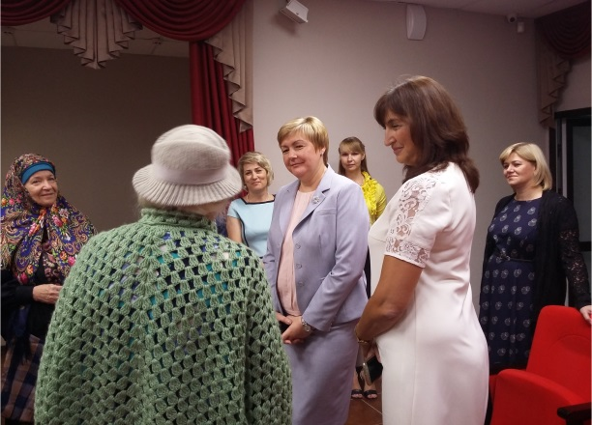
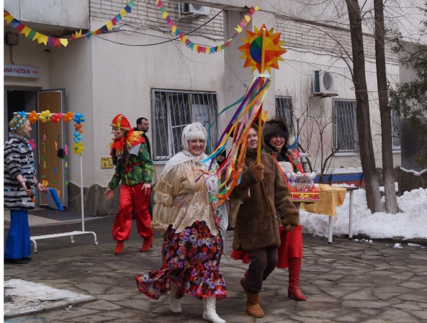
В нашем центре никогда не скучно. О нас знают, к нам приходят, нас зовут и всегда с нетерпением ждут.
Ежегодно в рамках «Университета третьего возраста» в учреждении проходят сотни различных мероприятий. Здесь поют, танцуют, примеряют на себя новые образы, перевоплощаются, создают что-то новое.
Традиционно в центре проходят праздники для сотрудников и получателей социальных услуг: Международный женский день, Масленица, День социального работника, Новый год. Специалисты Центра проводят различные мероприятия и для детей сотрудников центра. детьми.
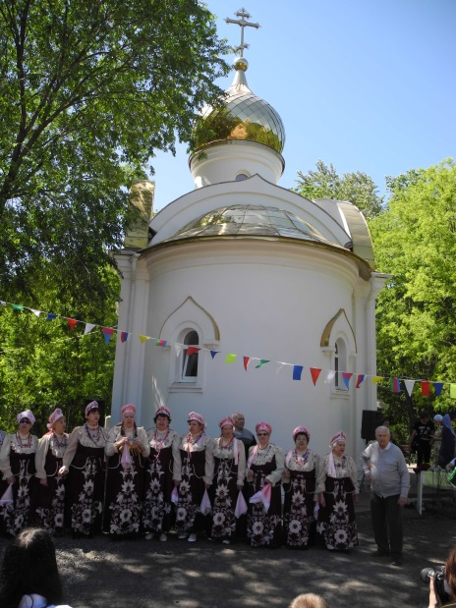
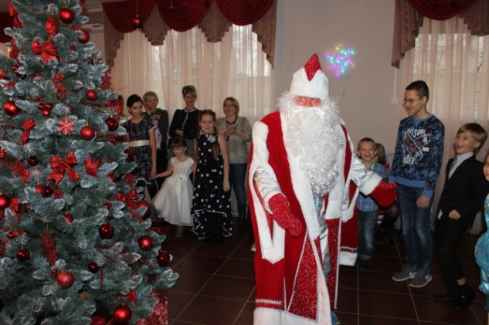
Между центром и организациями здравоохранения, образовательными учреждениями, учреждениями культуры, церковью и др. развито социальное партнерство, благодаря которому наш центр может использовать в своей деятельности новые ресурсы для реализации инновационных социальных проектов.
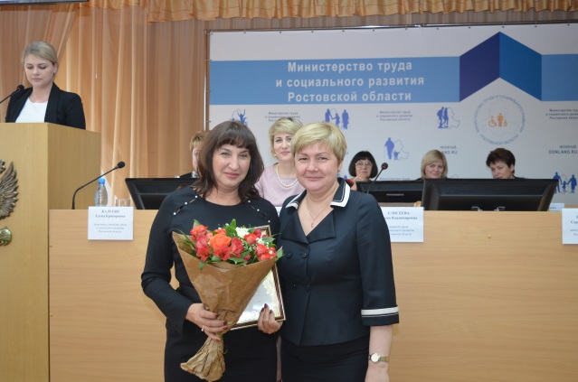
Два года подряд учреждение было отмечено благодарственными письмами Министерства труда Ростовской области за развитие новых форм работы с пожилыми гражданами и участие в социально-значимых мероприятиях. Центр имеет два благодарственных письма от депутатов Городской Думы за активную гражданскую деятельность, множество грамот и наград за развитие и инновации.
Творить добро, заботиться о других, делать их жизнь лучше – это предназначение всех людей, посвятивших себя социальной сфере. И мы, специалисты МБУ «Центр социального обслуживания населения Пролетарского района города Ростова-на-Дону», используем все возможности, чтобы достойно выполнять свою профессиональную задачу.

Директор МБУ «ЦСОН Пролетарского района города Ростова-на-Дону» Елена Ивановна Оганесова

